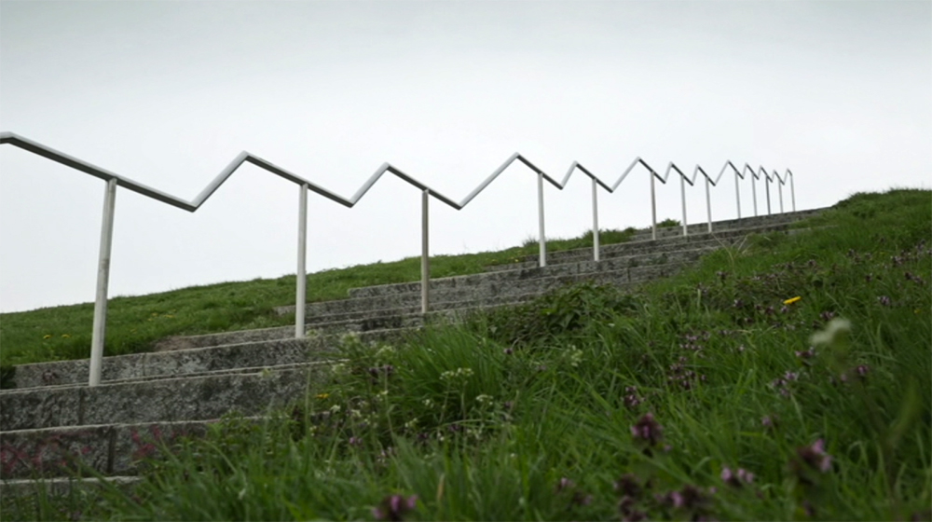



**Ich bin jetzt hier!**

**Doku-Edition / Film: Iman**

Begleitmaterial für den Unterricht   
von FILM+SCHULE NRW



**Impressum**

**Herausgeber**

FILM+SCHULE NRW

LWL-Medienzentrum für Westfalen

Fürstenbergstraße 13-15

48147 Münster

**Autorinnen**

Maike Niermeyer

Wissenschaftliche Volontärin FILM+SCHULE NRW

Jelka Luckfiel  
Pädagogische Referentin FILM+SCHULE NRW

**Redaktion**

Uwe LeonhardtGeschäftsführer FILM+SCHULE NRW

Ann Kristin vom Ort

Wissenschaftliche Referentin FILM+SCHULE NRW

**Gestaltung**

Ann Kristin vom Ort

Wissenschaftliche Referentin FILM+SCHULE NRW

Melina Jasmine Kalwey  
Studentische Volontärin FILM+SCHULE NRW

**Foto Titelseite** © Bundesverband Jugend und Film (BJF)

Das gesamte Material unterliegt folgenden Lizenzbedingungen:

FILM+SCHULE NRW ist eine gemeinsame Initiative des Ministeriums für Schule und Bildung des Landes Nordrhein-Westfalen und des LWL-Medienzentrums für Westfalen.





**Das filmische Porträt**

1. Aus welchem Zusammenhang ist dir der Begriff Porträt bekannt und was bezeichnet er dort?
2. Was ist kennzeichnend für ein filmisches Porträt? Lies dir den Infotext in Ruhe durch, unterstreiche wichtige Merkmale und mache dir Stichpunkte.

**Info**



**Das filmische Porträt**

In einem filmischen Porträt wird ein charakteristischer Ausschnitt aus dem Leben einer realen Person dokumentiert.Häufig erzählen dieeinzelnen Porträts zusätzlich etwas über Erfahrungen, die beispielhaft für eine bestimmte Personengruppe oder Lebensweise sind. Das Hauptinteresse liegt aber trotzdem auf der porträtierten Person mit ihrem persönlichen Schicksal.

Kennzeichnend ist, dass echte Situationen und Begebenheiten aus dem Leben der Person filmisch begleitet werden. Es wird nichts hinzuerfunden! Dennoch wird die Wirklichkeit nicht einfach abgebildet. Die reale Person wird mit filmischen Mitteln durch die Dokumentarfilmer*innen charakterisiert. Die Filmemacher*innen haben also durch die Entscheidung, was sie zeigen, und die Art und Weise, wie sie den Film gestalten, einen großen Einfluss darauf, welches Bild sich Zuschauer*innen von der porträtierten Person machen.

Typische Film-Elemente eines Porträts sind Interviewsequenzen (*Sequenz:* *Szenenfolge*) im Wechsel mit ausgesuchten Filmsequenzen aus dem Leben der porträtierten Person, manchmal ergänzt durch einen aus dem Off (*außerhalb des Bildes*) gesprochenen Kommentar. Außerdem finden sich in diesem Format zumeist besonders viele Nah- und Detailaufnahmen. Die Kamera ist nah dran am Leben der Person.

Auch wenn das fertige Porträt so wirken mag, als ob die Filmemacher*innen die Person einfach mit der Kamera begleitet haben, ist es also immer das Ergebnis zahlreicher Entscheidungsprozesse – einer bestimmten Auswahl an Bildern, bestimmter Deutungen und dem gezielten Einsatz filmischer Mittel. Das sollte man ähnlich wie bei Spielfilmen auch bei diesem dokumentarischen, das heißt Wirklichkeit darstellenden Format berücksichtigen.

1. Wieso stellt man eine Person immer auf eine bestimmte Weise dar, sobald man durch die Kamera schaut und bildet sie niemals neutral ab?
2. Probiere es aus, indem du Selfies aus unterschiedlichen Abständen und Neigungswinkeln von dir machst. Fotografiere dich mindestens einmal aus einem Neigungswinkel von unten und einmal von oben. Vergleiche die Wirkungen der Bilder.
3. Fasse deine Beobachtungen zusammen.
4. Beantwortet die Frage anhand deiner Beobachtungen.



**Die Exposition**

1. Schaue dir die Exposition (Timecode 00:00:14-00:01:20) in Ruhe an.
2. Wie wirkt Iman auf dich und warum?
3. Was erfährst du über Iman?
4. Welche Besonderheiten weist die Tonebene auf und welche Wirkung wird durch sie erzeugt? Beziehe dich in deiner Antwort auf die Merkmale im Infokasten und halte für sie jeweils einzeln die entsprechende Wirkung fest.

**Info**



**Ton im Film**

**On- &** Beim On-Ton ist die Tonquelle im Bild zu sehen. Kommt der

**Off-Ton** Ton aus dem Off, ist seine Quelle nicht im Bild zu sehen.

**Voice-Over** Eine Person oder ein/e Erzähler*in redet „aus dem Off“, d.h. es ist nur seine oder ihre Stimme zu hören, im Bild ist nicht zu sehen, dass gesprochen wird.

**Atmo** Hintergrundgeräusche, dieden Ort und die Umgebung kennzeichnen, in der die Aufnahmen gemacht wurden. Manchmal werden sie nachträglich beigemischt, um die Atmosphäre zu verstärken.

**Score** Musik, die für einen Film geschrieben wurde und „aus dem Off“ eingespielt der Szenen-Untermalung dient.

1. Schaue dir die ersten in der Exposition aufeinander folgenden Einstellungen anhand der Filmstills in Ruhe an.

|  |  |
| --- | --- |
| **Einstellung 1** |  |
| **Einstellung 2** |  |
| **Einstellung 3** |  |

1. Was ist jeweils in den Einstellungen zu sehen?
2. Welche Wirkung wird dadurch erzeugt, dass sie in dieser Reihenfolge angeordnet sind?
3. Wozu dient die erste Einstellung den Zuschauer*innen?
4. Wie bezeichnet man diese Art der Exposition und warum ist sie wohl für ein Porträt besonders gut geeignet? Nutze den Infokasten auf der nächsten Seite. Besprich dich mit einem/er Partner*in und beantworte die Frage anschließend knapp schriftlich.
5. Die Dokumentation heißt „Iman – Leben nach der Flucht“.
6. Welche Erwartungen weckt der Titel an die Dokumentation?
7. Zwischendurch erscheinen Texteinblendungen wie diese in der Dokumentation. Welche Funktion haben sie in Bezug auf das Porträt?

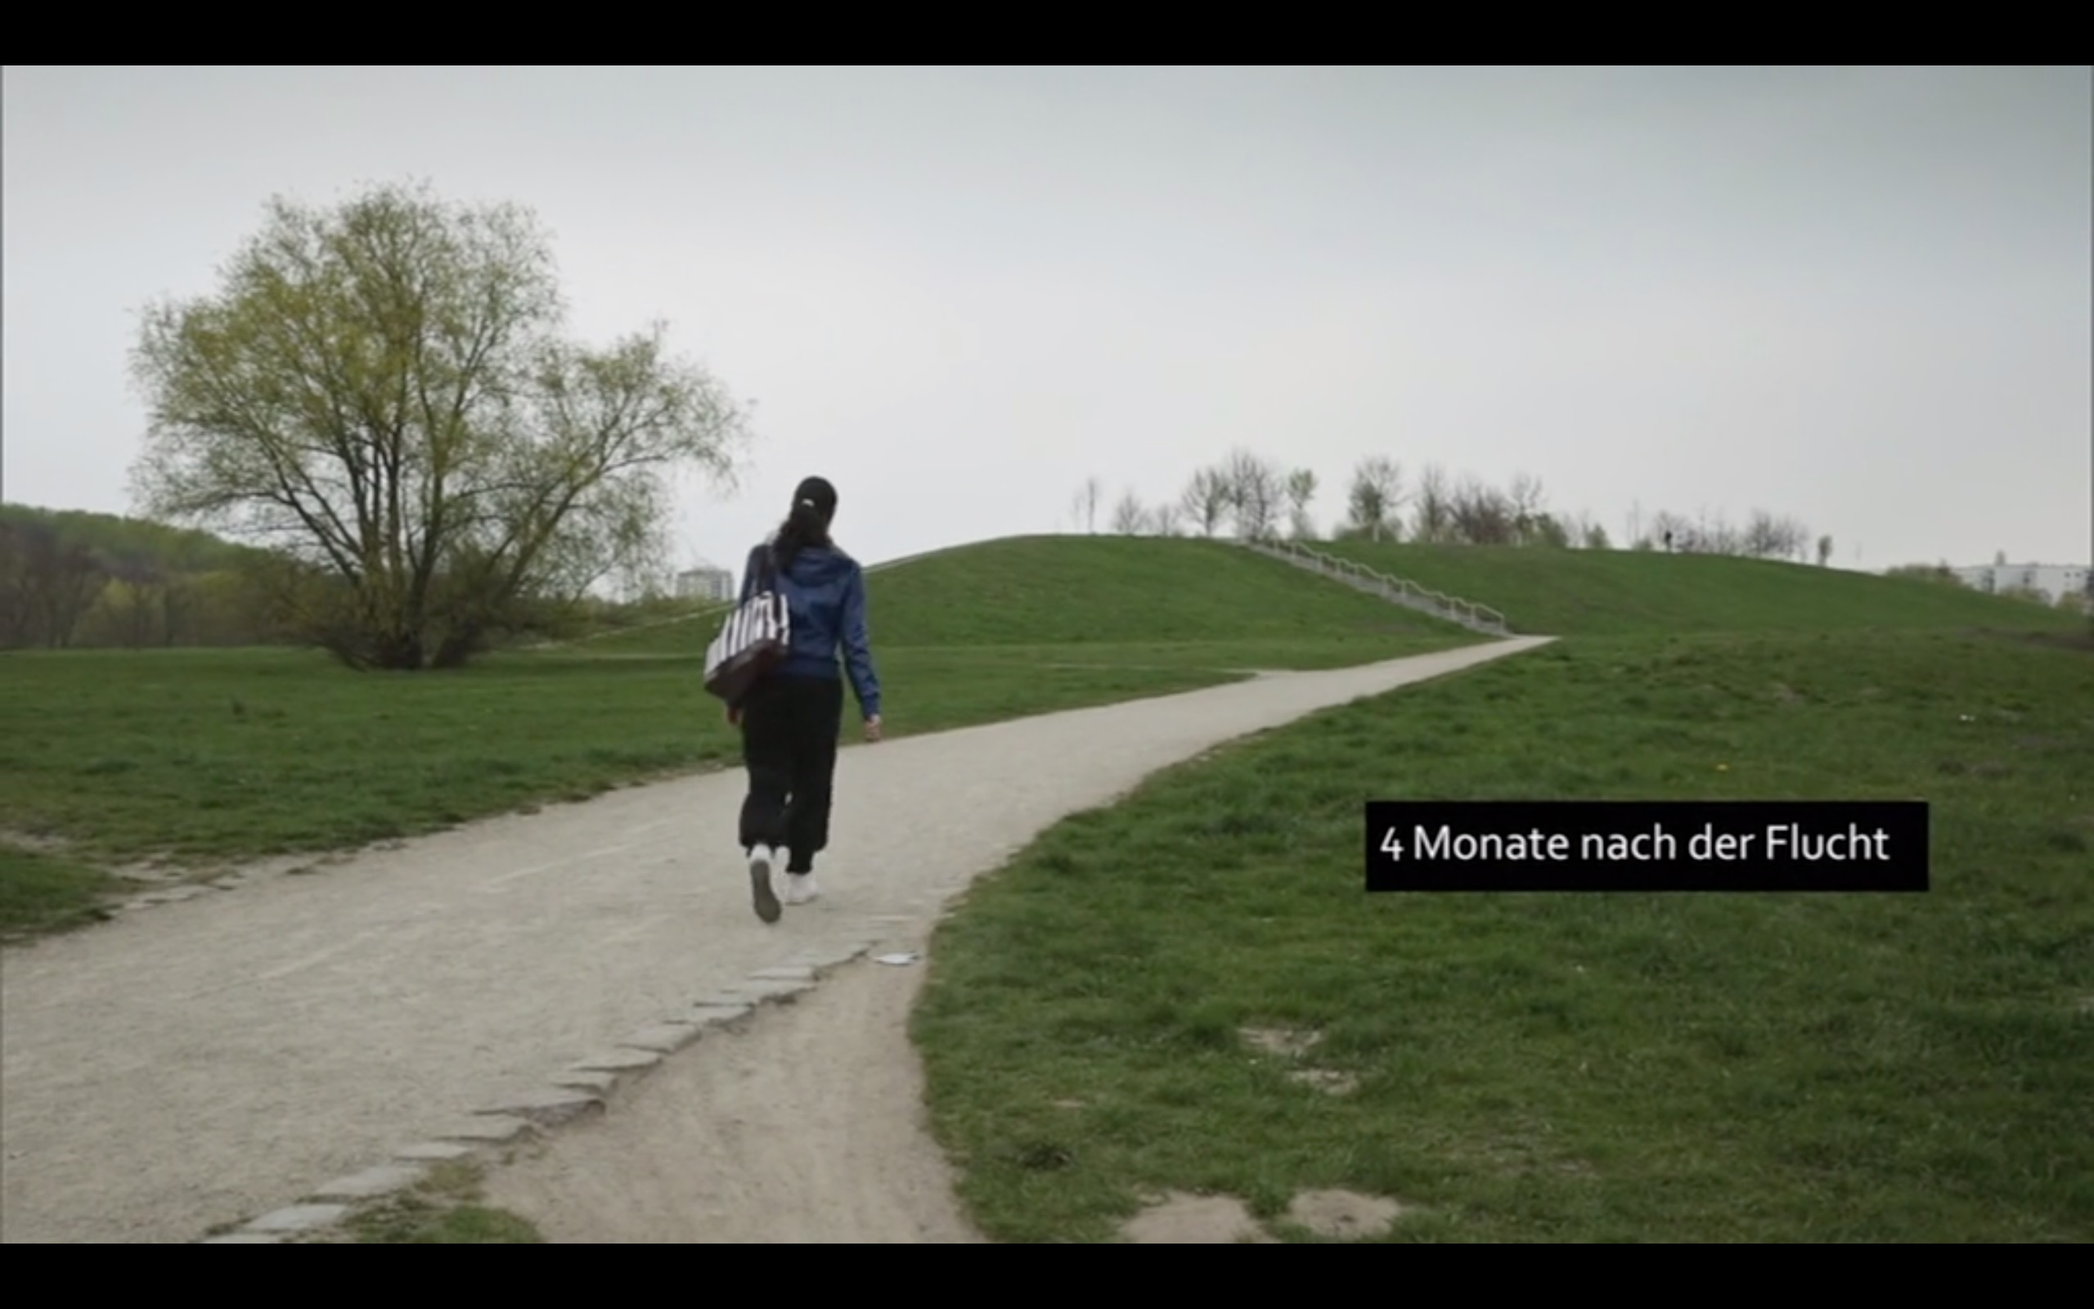

1. Die Dokumentation beginnt mit einem Interview, das zwei Jahre nach Imans Flucht stattfindet. Dann springt der Film zurück zum Zeitpunkt, als Iman gerade erst in Deutschland angekommen ist (vier Monate nach der Flucht). Welchen Effekt hat diese Reihenfolge und warum wurde sie wohl gewählt?

**Info**



**Die deduktive Exposition**

Bei der deduktiven Exposition wird aus der Distanz an das Geschehen herangeführt. Die Einstellungen geben erst einen allgemeinen Überblick über den Ort, eine Situation o.ä. und führen den Zuschauer anschließend näher an Figuren oder Ereignisse heran. Die deduktive Exposition ist sehr geläufig.

**Die induktive Exposition**

Die induktive Exposition verfährt umgekehrt. Auf eine Nahbetrachtung, z.B. von Figuren oder Ereignissen, folgt eine Distanzierung oder ein allgemeiner Überblick erst anschließend.

**Die ersten Monate in Deutschland**

1. Schaue dir die vier Filmstills auf dieser und der nachfolgenden Seite in Ruhe an. Sie stammen vom Anfang des Porträts.
2. Wie wirken die Bilder der Flüchtlingsunterkunft auf dich und warum? Beschreibe sie jeweils mit zwei bis drei Adjektiven und begründe deine Einschätzung kurz.
3. Welche Einstellungsgröße und Kameraperspektive wurde genutzt? Nimm die App TopShot zur Hilfe. Nutze auch den Infobutton im Bild neben der jeweiligen Einstellungs- oder Perspektivbezeichnung.
4. Wie werden Farbe und Licht jeweils eingesetzt?
5. Welche Funktion hat der Einsatz der filmischen Mittel in Bezug auf die Charakterisierung Imans und ihrer Lebensumstände?

|  |  |
| --- | --- |
|  | Einstellungsgröße: |
| Kameraperspektive: |
| Farben & Licht: |

|  |  |
| --- | --- |
|  | Einstellungsgröße: |
| Kameraperspektive: |
| Farben & Licht: |

|  |  |
| --- | --- |
|  | Einstellungsgröße: |
| Kameraperspektive: |
| Farben & Licht: |

|  |  |
| --- | --- |
|  | Einstellungsgröße: |
| Kameraperspektive: |
| Farben & Licht: |

1. Iman ist mit ihrer Familie und vielen anderen Geflüchteten in einem Flüchtlingsheim untergekommen.
2. Warum ist ihre Familie aus Syrien geflohen?
3. Warum fühlen sich Iman und ihre Familie in Deutschland noch immer unsicher? Begründe deine Antwort anhand von Beispielen aus der Dokumentation.

**Leben in Deutschland – Ein langsamer Wandel**

Auf der nächsten Seite findest du sechs Filmstillpaare mit jeweils einem Bild aus der ersten Hälfte des Films (00:00:00-00:12:30) und einem aus der zweiten Hälfte (00:12:30- 00:25:10).

1. Schaue dir die Bilder in Ruhe an.
2. Welchen Lebensbereich betreffen die Filmstillpaare? Finde Überschriften.
3. Welche Unterschiede drücken sich in den Filmstills aus? Halte sie jeweils in ein bis zwei Sätzen fest.
4. Schaue dir den Übergang (00:12:30) noch einmal an. Welches Ereignis führt dazu, dass sich die Situation für Iman und ihre Familie verändert?
5. a) Iman erwähnt, dass ihre Familie für drei weitere Jahre in Deutschland bleiben

kann um nach dem Krieg nach Syrien zurückzukehren. Wie würdest du dich an ihrer Stelle fühlen, wenn du dich an eine neue Heimat gewöhnst, aber weißt, dass du nicht für immer dort bleiben kannst?

1. Verfasse einen Brief aus Imans Sicht an ihre Großmutter in Syrien, in den du deine eigenen Überlegungen mit einfließen lässt.
2. Überfliege die Bilder erneut.
3. Welche Unterschiede fallen dir in der Farbigkeit auf der linken und rechten Seite auf?
4. Zur welchen Jahreszeiten scheinen die Bilder entstanden zu sein und welche Wirkung wird dadurch erziehlt?
5. Was drückt sich durch die Gestaltung aus? Welche Funktion hat sie im inhaltlichen Zusammenhang der Dokumentation?

|  |  |  |
| --- | --- | --- |
| **1** |  |  |
| **2** |  |  |
| **3** |  |  |
|  |  |  |
| **5** |  |  |
| **6** |  |  |

1. Höre dir die Musik zu den folgenden Timecodes an und trage dann in die entsprechenden Spalten ein, wie die Musik klingt (Instrumente, Tempo, Lautstärke.), welche Stimmung sie erzeugt und welche Wirkung sie im Zusammenhang mit der Handlung hat.

|  |  |  |  |
| --- | --- | --- | --- |
| **Timecode** | **Beschreibung** | **Stimmung** | **Wirkung** |
| 00:06:00-00:06:28 |  |  |  |
| 00:06:28-00:06:42 |  |  |  |
| 00:13:57-00:14:40 |  |  |  |
| 00:22:00-00:22:35 |  |  |  |
| 00:24:07-00:25:10 |  |  |  |

1. Wie entwickeln sich die Stimmung und Wirkung der Musik im Laufe der Dokumentation?
2. Welchen Zusammenhang gibt es zwischen der Musikauswahl und den Inhalten der Dokumentation? Nutze zur Beantwortung deine Ergebnisse aus den Aufgaben 1 und 3.

**Der Schluss**

1. Schaue dir die beiden Filmstills in Ruhe an. Sie stammen vom Schluss des Porträts.

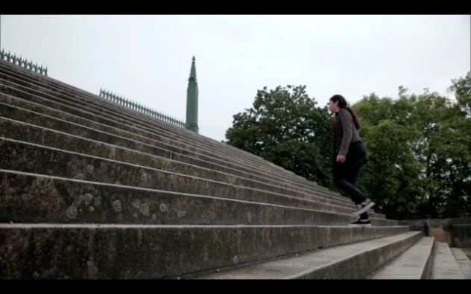 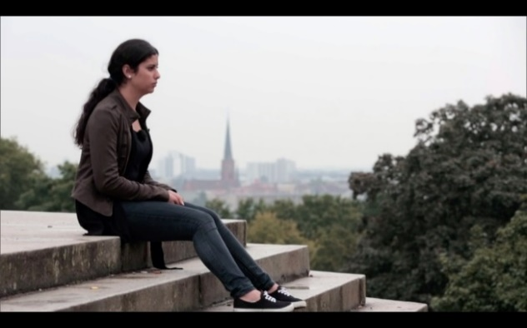

1. Wer ist auf den Bildern in welcher Situation zu sehen?
2. Wie wirkt die Situation, wie wirkt Iman auf dich und warum? Nutze jeweils zwei bis drei Adjektive sowohl um die Situation als auch Iman zu beschreiben.
3. Vergleiche die Filmstills mit dem folgenden Filmstill vom Anfang des Films. Welche Gemeinsamkeiten gibt es und was symbolisieren sie?

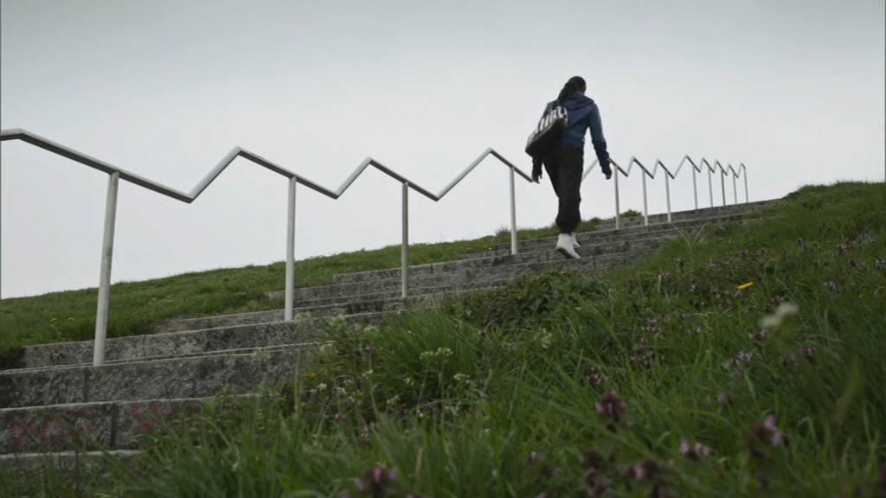

1. Welche bevorstehende Entscheidung und welcher Wunsch Imans kommt in den beiden Filmstills zum Ausdruck und welche Bedeutung hat er für sie?

Setze die Filmstills in den inhaltlichen Zusammenhang.

1. a) Der Film endet mit einer Unschärfe. Was könnte diese im Zusammenhang mit

Imans Lebensweg bedeuten? Erläutere deine Interpretation und begründe sie kurz.



1. Wie könnte Imans Zukunft aussehen und was würde sie sich wünschen?
2. Wie beurteilst du Imans Wünsche und was würdest du ihr gerne sagen?

Verfasse einen Brief an Iman.



**Zusammenfassung und Reflektion**

1. Wie ist die Lage in Syrien jetzt?

Recherchiere unter:

<https://www.zdf.de/kinder/logo/gewalt-in-syrien-100.html>

<https://www.bpb.de/internationales/weltweit/innerstaatliche-konflikte/54705/syrien>

1. Für Kinder und Jugendliche gelten besondere Rechte, die in der „UN-Kinderrechtskonvention“ seit 1990 festgeschrieben sind.
2. Schaue dir das Plakat von UNICEF mit den 10 wichtigsten Kinderrechten an.



Quelle: <https://www.unicef.de/informieren/materialien/zehn-kinderrechte/57310>

1. Welche Kinderrechte wurden ins Imans Heimat Syrien verletzt? Leite deine Antwort aus ihren Erzählungen über die Situation in Syrien ab.
2. Auf welches Kinderrecht können Iman und ihre Geschwister sich nach ihrer Flucht vor allem berufen?
3. Verfasse einen Steckbrief zu Iman in dem du alle wichtigen Informationen

festhältst. Drucke ggf. ein Foto von ihr aus und klebe es auf.

Berücksichtige dabei folgende Rubriken:

* Name, Alter, Herkunft
* Interessen und Hobbys
* Familie und Freunde
* Wohnsituation
* Probleme in der neuen Heimat
* Fühlt sich jetzt zuhause/nicht zuhause, weil
* Hauptgrund für die Migration
* Kinderrecht

